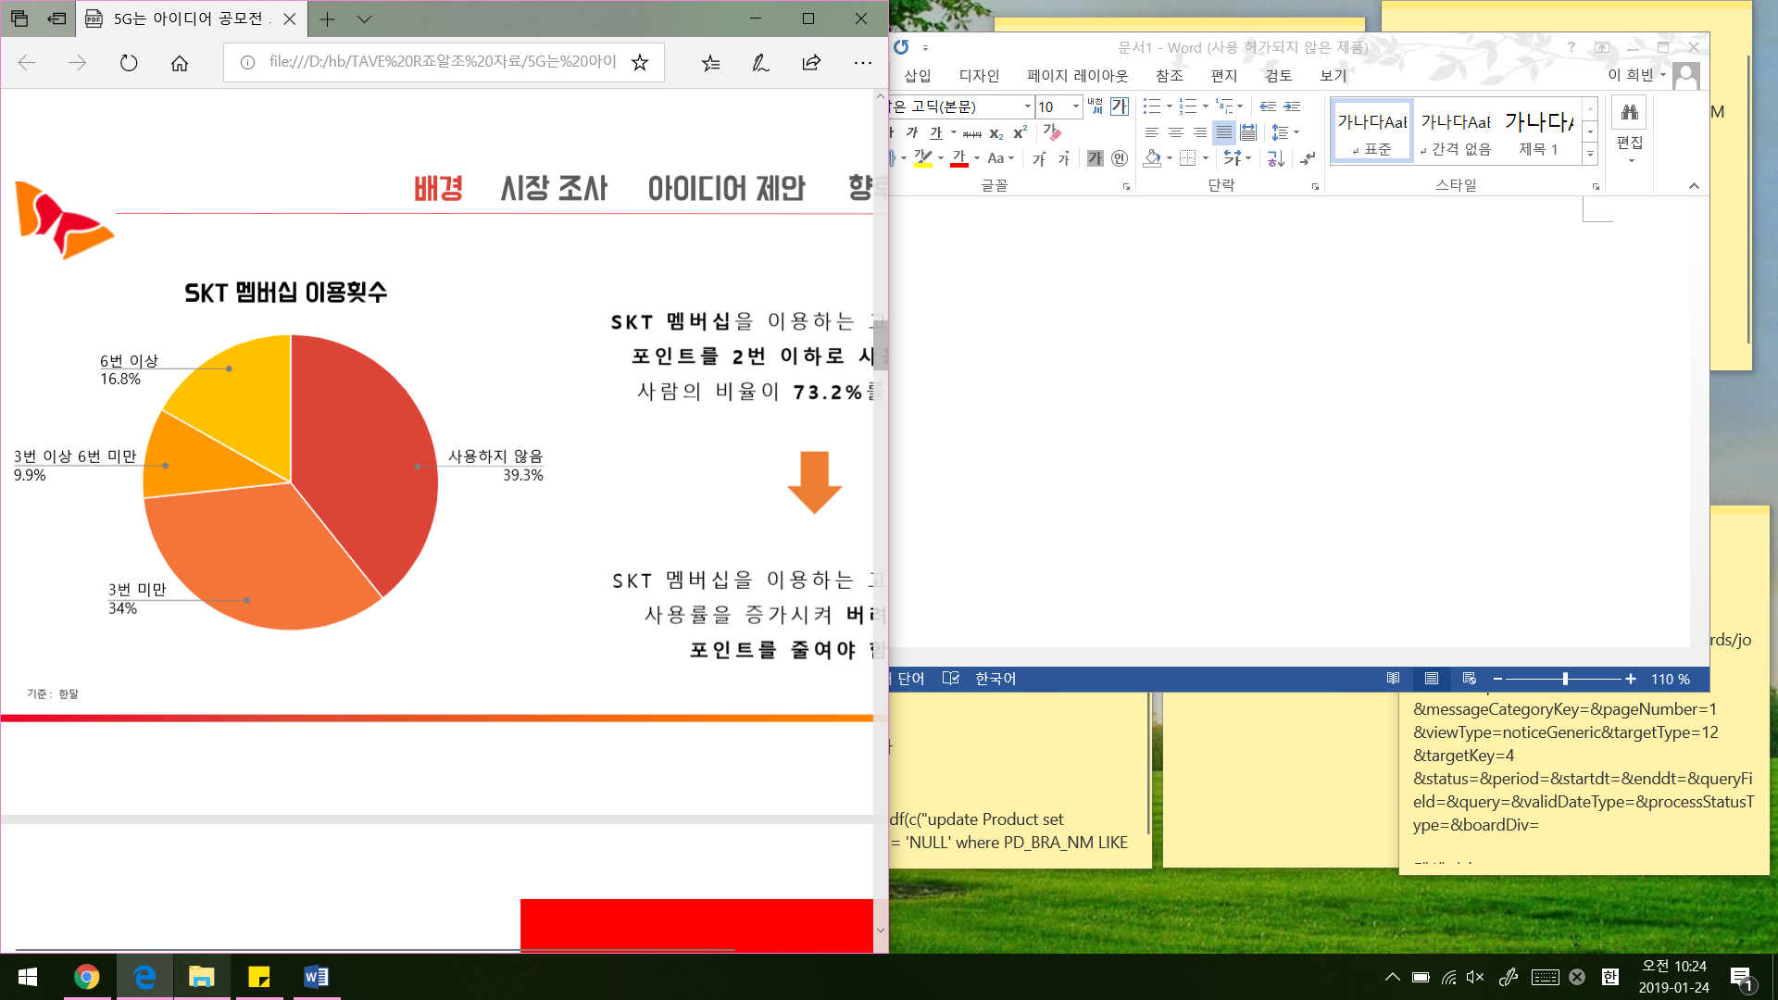

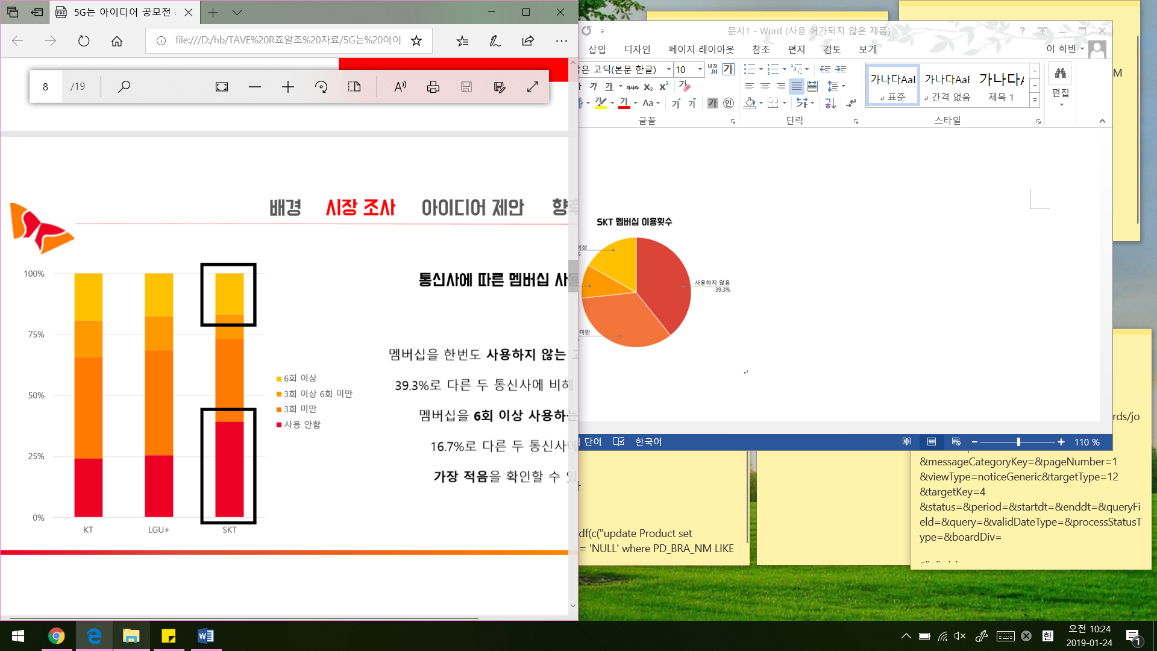

이 외,

현재 기부에 참여하고 있는 비율과

기부에 참여하지 않는 비율과 그 이유

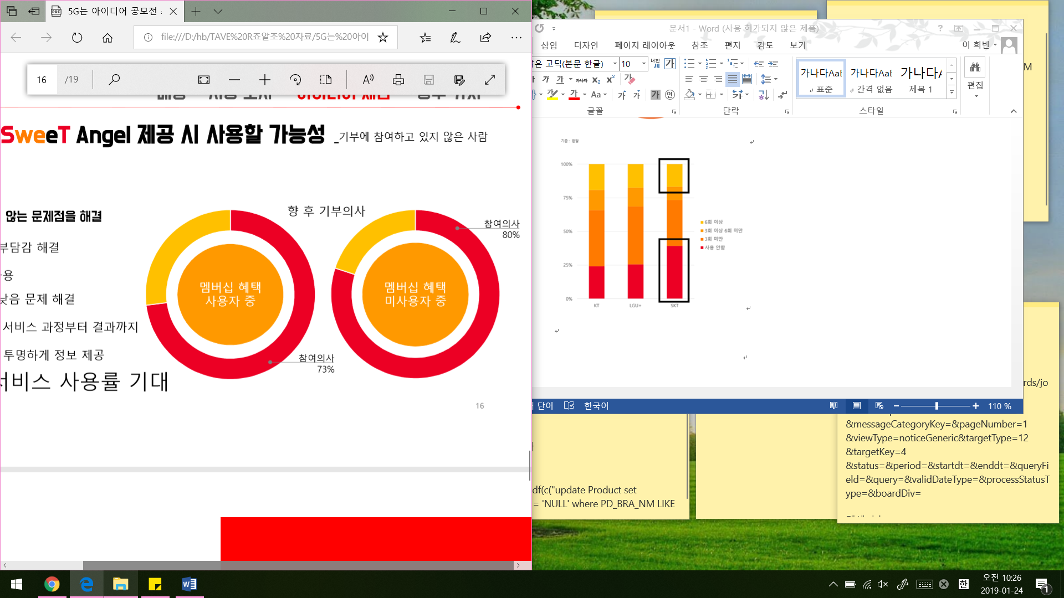

* 서비스가 기부를 하지 않는 이유를 해결할 시, 사용률 예상
* 멤버십 혜택 사용자 중, 기부 미참여자 유인 (filter 함수 사용)
* 멤버심 혜택 미사용자 중, 기부 미참여자 유인